**Détail de Use Case : Détecter les pannes d’objets**

**Table des matières**

**I : Description générale** **1**

**A : Diagramme de Use Case** **1**

**II : Résumé :** **1**

**III : Scénarii :** **2**

**1.A : Scénario Use Case : Nominal, pouvoir consulter les pannes de la résidence** **2**

**1.B : Scénario Use Case : Alternatif** **2**

**1.C : Scénario Use Case : Exception** **3**

**2.A Scénario Nominal : détecter une Panne** **3**

**2.B : Scénario Alternatif : une inactivité trop longue est détectée** **3**

# I : Description générale

## A : Diagramme de Use Case

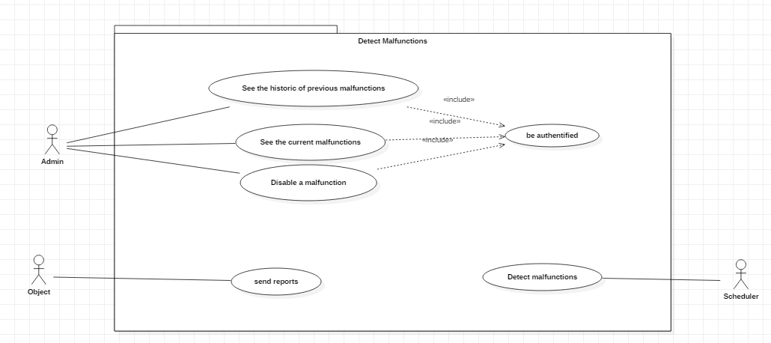

# II : Résumé :

|  |  |
| --- | --- |
| Résumé | Le système doit pouvoir repérer les [pannes](https://docs.google.com/document/d/1SCfa-uhYv4nUSUrJD0Qyrya8HWOy-IhR3WY9kvZ8DPg/edit#bookmark=id.aox58zb5i2hj) objets de la résidence. En ce sens, il réceptionne les rapports des [objets](https://docs.google.com/document/d/1SCfa-uhYv4nUSUrJD0Qyrya8HWOy-IhR3WY9kvZ8DPg/edit#bookmark=id.8c1m2dlzwo4), les analyse, et notifie les [opérateurs](https://docs.google.com/document/d/1SCfa-uhYv4nUSUrJD0Qyrya8HWOy-IhR3WY9kvZ8DPg/edit#bookmark=id.rqvgl49iqigh) des éventuels problèmes trouvés. |
| Déclencheur | L’analyse des rapports pour détecter les pannes est déclenchée en continu via le [scheduler](https://docs.google.com/document/d/1SCfa-uhYv4nUSUrJD0Qyrya8HWOy-IhR3WY9kvZ8DPg/edit#bookmark=id.aobu8sbwckku).  La visualisation des [alertes](https://docs.google.com/document/d/1SCfa-uhYv4nUSUrJD0Qyrya8HWOy-IhR3WY9kvZ8DPg/edit#bookmark=id.aox58zb5i2hj) se fait sur accès au panel d’administration par les [opérateurs](https://docs.google.com/document/d/1SCfa-uhYv4nUSUrJD0Qyrya8HWOy-IhR3WY9kvZ8DPg/edit#bookmark=id.rqvgl49iqigh) . |
| Objectifs | Repérer les [pannes](https://docs.google.com/document/d/1SCfa-uhYv4nUSUrJD0Qyrya8HWOy-IhR3WY9kvZ8DPg/edit#bookmark=id.aox58zb5i2hj) des objets et prévenir les opérateurs via une [carte](https://docs.google.com/document/d/1SCfa-uhYv4nUSUrJD0Qyrya8HWOy-IhR3WY9kvZ8DPg/edit#bookmark=id.ey9kb2vd6c0) synthétique tout en leur donner les informations nécessaires pour pouvoir les gérer. |
| Fréquence d’utilisation | L’analyse des rapports sera faite en continu via un traitement régulier du [scheduler](https://docs.google.com/document/d/1SCfa-uhYv4nUSUrJD0Qyrya8HWOy-IhR3WY9kvZ8DPg/edit#bookmark=id.aobu8sbwckku). |
| Acteurs | Les [opérateurs](https://docs.google.com/document/d/1SCfa-uhYv4nUSUrJD0Qyrya8HWOy-IhR3WY9kvZ8DPg/edit#bookmark=id.rqvgl49iqigh) , les objets, le [scheduler](https://docs.google.com/document/d/1SCfa-uhYv4nUSUrJD0Qyrya8HWOy-IhR3WY9kvZ8DPg/edit#bookmark=id.aobu8sbwckku) |
| Précondition | L’[opérateur](https://docs.google.com/document/d/1SCfa-uhYv4nUSUrJD0Qyrya8HWOy-IhR3WY9kvZ8DPg/edit#bookmark=id.rqvgl49iqigh) doit se connecter à son compte pour visualiser les [pannes](https://docs.google.com/document/d/1SCfa-uhYv4nUSUrJD0Qyrya8HWOy-IhR3WY9kvZ8DPg/edit#bookmark=id.aox58zb5i2hj) |
| Post-Condition | Non pertinent. |

# III : Scénarii :

## 1.A : Scénario Use Case : Nominal, pouvoir consulter les pannes de la résidence

|  |  |  |
| --- | --- | --- |
| Etape | Activité | Alternatif/Exception |
| 1 | L’[opérateur](https://docs.google.com/document/d/1SCfa-uhYv4nUSUrJD0Qyrya8HWOy-IhR3WY9kvZ8DPg/edit#bookmark=id.rqvgl49iqigh) s’authentifie | Exception : 1 |
| 2 | L’[opérateur](https://docs.google.com/document/d/1SCfa-uhYv4nUSUrJD0Qyrya8HWOy-IhR3WY9kvZ8DPg/edit#bookmark=id.rqvgl49iqigh) demande l’accès à la [carte](https://docs.google.com/document/d/1SCfa-uhYv4nUSUrJD0Qyrya8HWOy-IhR3WY9kvZ8DPg/edit#bookmark=id.ey9kb2vd6c0) via le menu. |  |
| 3 | Le système construit une [carte](https://docs.google.com/document/d/1SCfa-uhYv4nUSUrJD0Qyrya8HWOy-IhR3WY9kvZ8DPg/edit#bookmark=id.ey9kb2vd6c0) dynamique depuis la base.  Cette carte est composée des [appartements](https://docs.google.com/document/d/1SCfa-uhYv4nUSUrJD0Qyrya8HWOy-IhR3WY9kvZ8DPg/edit#bookmark=id.w5pb8totzlca) (avec le nom, le nombre d’alertes/pannes en cours) et la [couleur d’alerte](https://docs.google.com/document/d/1SCfa-uhYv4nUSUrJD0Qyrya8HWOy-IhR3WY9kvZ8DPg/edit#bookmark=id.j7i8fmkdtke). | Exception 1 |
| 4 | L’[opérateur](https://docs.google.com/document/d/1SCfa-uhYv4nUSUrJD0Qyrya8HWOy-IhR3WY9kvZ8DPg/edit#bookmark=id.rqvgl49iqigh) clique sur un [appartement](https://docs.google.com/document/d/1SCfa-uhYv4nUSUrJD0Qyrya8HWOy-IhR3WY9kvZ8DPg/edit#bookmark=id.w5pb8totzlca) concerné par une panne. |  |
| 5 | Le système construit un rapport synthétique des informations sur cet [appartement](https://docs.google.com/document/d/1SCfa-uhYv4nUSUrJD0Qyrya8HWOy-IhR3WY9kvZ8DPg/edit#bookmark=id.w5pb8totzlca) | Alternatif : 1 |
| 6 | L’[opérateur](https://docs.google.com/document/d/1SCfa-uhYv4nUSUrJD0Qyrya8HWOy-IhR3WY9kvZ8DPg/edit#bookmark=id.rqvgl49iqigh) visualise et désactive une fois traitée la [panne](https://docs.google.com/document/d/1SCfa-uhYv4nUSUrJD0Qyrya8HWOy-IhR3WY9kvZ8DPg/edit#bookmark=id.aox58zb5i2hj) |  |

## 1.B : Scénario Use Case : Alternatif

|  |  |  |
| --- | --- | --- |
| Etape | Activité | Alternatif/Exception |
| 1 | L’appartement ne contient pas d’alertes actives   * Le système ne propose pas de désactiver une alerte   Fin du scénario nominal |  |

## 

## 1.C : Scénario Use Case : Exception

|  |  |  |
| --- | --- | --- |
| Etape | Activité | Alternatif/Exception |
| 1 | La connexion a échouée :   * Le système affiche un message d’erreur   Reste à l’étape concernée du scénario nominale |  |

## 

## 

## 

## 2.A Scénario Nominal : détecter une Panne

|  |  |  |
| --- | --- | --- |
| Etape | Activité | Alternatif/Exception |
| 1 | Le [scheduler](https://docs.google.com/document/d/1SCfa-uhYv4nUSUrJD0Qyrya8HWOy-IhR3WY9kvZ8DPg/edit#bookmark=id.aobu8sbwckku) interne du [daemon](https://docs.google.com/document/d/1SCfa-uhYv4nUSUrJD0Qyrya8HWOy-IhR3WY9kvZ8DPg/edit#bookmark=id.mt06s1z9m5w5) lance une investigation |  |
| 2 | Le [daemon](https://docs.google.com/document/d/1SCfa-uhYv4nUSUrJD0Qyrya8HWOy-IhR3WY9kvZ8DPg/edit#bookmark=id.mt06s1z9m5w5) analyse les horaires des derniers [messages](https://docs.google.com/document/d/1SCfa-uhYv4nUSUrJD0Qyrya8HWOy-IhR3WY9kvZ8DPg/edit#bookmark=id.mugvd3tukwbx) reçus pour chaque [objet](https://docs.google.com/document/d/1SCfa-uhYv4nUSUrJD0Qyrya8HWOy-IhR3WY9kvZ8DPg/edit#bookmark=id.8c1m2dlzwo4) recensé. | 1 |

## 2.B : Scénario Alternatif : une inactivité trop longue est détectée

|  |  |  |
| --- | --- | --- |
| Etape | Activité | Alternatif/Exception |
| 1 | Si un horaire est problématique (c’est à dire, si la durée d’inactivité est supérieur à celle spécifiée pour cet [objet](https://docs.google.com/document/d/1SCfa-uhYv4nUSUrJD0Qyrya8HWOy-IhR3WY9kvZ8DPg/edit#bookmark=id.8c1m2dlzwo4) et que le [daemon](https://docs.google.com/document/d/1SCfa-uhYv4nUSUrJD0Qyrya8HWOy-IhR3WY9kvZ8DPg/edit#bookmark=id.mt06s1z9m5w5) est lancé depuis suffisamment longtemps), une [panne](https://docs.google.com/document/d/1SCfa-uhYv4nUSUrJD0Qyrya8HWOy-IhR3WY9kvZ8DPg/edit#bookmark=id.aox58zb5i2hj) est créée. | 2 |